Analyse économique d’un projet

Durée 4 heures.

Objectifs :
- Définir et évaluer les coûts de développement d’un projet informatique (Budget, Trésorerie, etc.)
- Mesurer les flux générés par un projet.
- Percevoir la fonction SI comme un centre de profit (source d’économies),
- Apprendre à sélectionner un projet (VAN, TIR, DRCI)
- Connaître les différentes sources de financement et mesurer le coût du financement.

Plan :

Chapitre 1 : Evaluation économique d’un projet

Chapitre 2 : Sélection d’un projet

Chapitre 3 : Recherche de financement

Chapitre 1 : Evaluation économique d’un projet :

Définition :

Un projet est un ensemble complexe d’actions non répétitives, limitées dans le temps et destinées à satisfaire un objectif défini dans le cadre d’une mission précise.

On distingue 2 catégories de projet :

- la conception et la réalisation d’un produit unique destiné à un client.
Ex : Construire un pont, une SSII qui conçoit et réalise un site web pour un client.

- les activités non répétitives destinées à accroître les performances de l’entreprise ou de surmonter un obstacle. Ce deuxième type de projet peut être qualifié de projet interne.
Dans la même optique, les industries produisant en série appliquent les méthodes de gestion de projet pour concevoir et développer de nouveaux modèles. Ex : automobile.

Exemples :
 | Projet « produit » (destiné à un client) | Projet « interne »
Une entreprise de BTP construit un pont
Une SSII a créé un site web pour un restaurant
Une SSII développe un outil de gestion des temps de facturation de ses salariés
Un informaticien d’une entreprise industrielle développe un logiciel de gestion du stock
Le DRH, le directeur technique et le service informatique décide de développer une solution de knowledge management dans leur entreprise
Délocalisation d’une unité de production

Un projet est soumis à 3 types de contraintes :
- contraintes techniques (définies dans le cahier des charges)
- contraintes de délais
- contraintes de coût (ressources limitées, définie dans un budget).

I. Les coûts liés au projet

- Principes généraux :

Un projet peut-être conçu :
- en fonction des besoins du client (cahier des charges). Les coûts générés par le projet sont donc liés aux contraintes techniques et aux délais. On dit que la conception se fait à coût classique (cost of design)
Dans ce cas, le marché peut être conclu à un prix forfaitaire, non révisable ou en régie. Dans un marché en régie, l’entreprise n’a qu’une obligation de moyens. Les travaux sont facturés à mesure de l’avancement du projet en fonction des moyens employés. Le client peut donc faire évoluer le projet.

- en fonction d’un coût cible fixé comme objectif (design to cost).

- en fonction d’un coût objectif révisable (ex : dans le cas d’une innovation technique survenue pendant l’exécution du projet)

La courbe de dépenses « en S » :
Les dépenses d’un projet ont, sur la durée de son cycle de vie, une allure caractéristique en forme de S. Cette allure correspond aux 3 grandes phases du projet.
- Phase n°1 = Phase de démarrage : accélération des efforts et donc des dépenses, mise en place des équipes de projet.
- Phase de croissance = Phase n°2 : le développement du projet continue et on atteint progressivement le niveau maximum de ressources disponibles pour le projet.
- Phase de décélération = Phase n°3 : diminution des ressources (les équipes quittent progressivement le projet)

Coûts en K €

3
1
2

Temps

Dès le début du projet les coûts engagés sont très importants, même si les dépenses seront réellement effectuées au fur et à mesure de la réalisation du projet.

Il est nécessaire d’identifier et d’évaluer les coûts qui sont liés au projet. Ce sont les charges liées au projet.
On distingue les charges directes et les charges indirectes.
- Les charges directes sont des frais directement liés à l’activité. Ex : main d’œuvre directe, matières premières (brique de code achetée), coût des logiciels spécifiques, etc.
- Les charges indirectes sont des frais qui ne peuvent pas être directement rattachés au projet ; il faut en effet répartir ces charges entre les différents projets. Ex : loyer, électricité, quote-part d’amortissement du serveur, quote-part des logiciels partagés, etc.

Il est aussi important de différencier les charges variables et les charges fixes.
- Les charges variables évoluent en fonction du volume d’activité. Ex : matière première.
- Les charges fixes n’évoluent pas en fonction du niveau d’activité de l’entreprise. Ex : loyer. Attention cependant, les charges fixes évoluent par pallier si l’activité de l’entreprise fluctue de façon très importante.

Exercice 1 :

L’entreprise Dupont est une entreprise industrielle de 200 personnes. Une équipe de 3 informaticiens est chargée de développer de petites applications internes et d’assurer le bon fonctionnement du parc informatique.
L’entreprise dispose de 4 serveurs, 10 ordinateurs portables et100 PC fixes.
M. Dupont demande au service informatique de développer un logiciel de gestion de stock avec un système de codes barres. Ce projet nécessitera d’acheter une licence pour un logiciel de développement pour 1200 € et un PC pour Alex à 1 000 €.
Aujourd’hui, aucune solution informatique ne permet de gérer le stock.
Pour mener à bien ce projet, Alex, un jeune diplômé de DUT info sera recruté et consacrera 100 % de son temps de travail au projet. Son salaire brut sera de 1600 € par mois (Charges patronales 40 % du salaire brut). Un bureau sera installé dans le local technique, réaménagée pour l’occasion. Coût du réaménagement 2500 €.
Pierre chef du service info sera le chef de projet. Il consacrera 20 % de son temps au projet. Son salaire est de 4000 € brut par mois.
Une première réflexion a été menée les données suivantes sont communiquées au directeur :
- Conception : 10 jours,
- Programmation : 40 jours,
- Tests : 2 jours,
- Débogage : 3 jours
- Formation du personnel : 0,5 jours,
- Serveur n°4 utilisé à 10 % pour le projet. Coût d’achat du serveur l’an passé : 5 000 €. Amortie sur 3 ans.
- Le coût du PC d’Alex et l’aménagement de son bureau son des investissements mis en place spécifiquement pour le projet.
- Charges de structure (quote-part du loyer, de la facture d’électricité, de l’entretien, etc.) : montant non connu à ce jour.
- Economie réalisée : gains de temps pour le magasinier qui n’aura pas à saisir les entrées et les sorties de stocks (référence, quantité, etc.) = 2 heures par jours. Salaire ?

1) Listez les charges liées au projet. Précisez leur montant.
2) Pensez vous que toutes les charges sont facilement quantifiables ? Justifiez.
3) Dans cet exemple, la direction passe une commande au service informatique. Pensez vous que c’est toujours le cas.
4) De plus en plus de SSII proposent aux entreprises d’externaliser leur fonction SI. M. Dupont est intéressé et pense ainsi supprimer ce service informatique qui pour lui est une source de coût.
Pensez-vous qu’il fait le bon choix ? Justifiez votre réponse.
5) En général, les développeurs internes proposent de créer des applications de gestion dédiées à l’entreprise. Cependant, trop souvent, leur travail est perçu comme une source de coûts pour l’entreprise. Quel argument les développeurs doivent-ils mettre en avant pour valoriser leur travail ?
- Le budget des charges liées au projet

Le budget est la traduction monétaire du plan d’action retenu pour le projet. Il définit les ressources qui sont affectées au projet afin de le mener à bien.
Les budgets sont généralement annuels et détaillé selon une périodicité plus ou moins fine (mois, trimestre, etc.).

Les budgets sont des outils de pilotage de l’entreprise :
- ils définissent es moyens et les ressources nécessaires,
- Ils permettent dès la phase de réflexion de s’assurer de la viabilité économique du projet. (Les ressources nécessaires sont elles disponibles ? Peut-on mobiliser de telles ressources ? etc.)
- Ils permettent de s’interroger sur les revenus que va générer le projet.
- ils permettent de prévoir et de vérifier quels sont les écarts entre ce qui était prévu (ou budgété) et ce qui a été réellement réalisé.
- ils permettent d’assurer la cohérence de l’ensemble des décisions et des actions menées pendant la réalisation du projet.

Dans le cadre de projets informatiques internes le budget des charges permet :
-
-
-
-
-
-
-

Pour une SSII qui développe un projet pour répondre à une commande client, le budget des charges permet :
-
-
-
-
-
-
Exemple :
La SA Liness choisi de développer un logiciel de gestion des clients en interne.
Le projet débute le 01/01/N et se termine le 30/04N.
Le budget établi est le suivant.
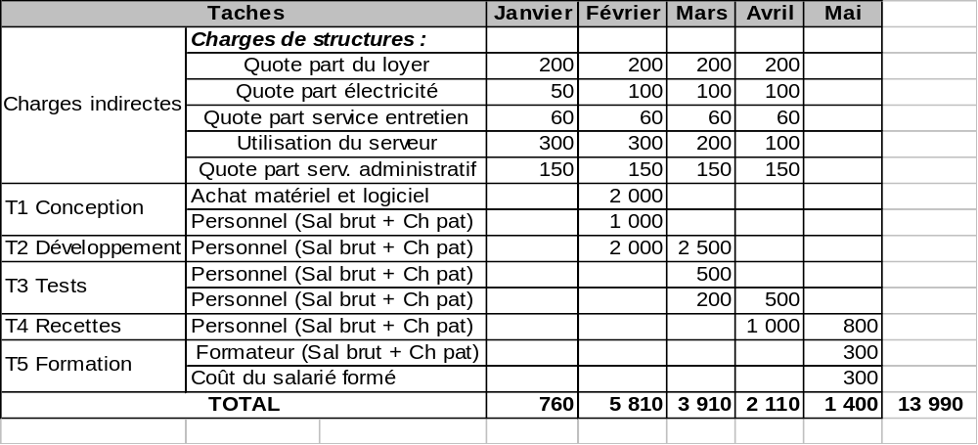

Commentaires du cas Liness :
1) Description générale :
- Ce document est-il satisfaisant ? A qui est-il destiné ? Est-il obligatoire ? Sa forme est-elle libre ? Comment l’améliorer ? Pourquoi certaines charges sont elle présentées en mai ?

- Point de départ =
Cahier des charges + Planning (GANTT, PERT, MPM) + Jour homme

- Total = 12 190 € ?

- Toutes ces charges donneront-elles lieu à un décaissement d’argent ?

2) Les charges de structures

3) Les charges de personnel ?
La notion de jour homme en informatique :

Comment valoriser des jours homme en € ?

Qui travaille à 500 ou 700 € par jour ? Peut-on utiliser cette donnée dans un budget des charges ?

4) Conclusion le budget des charges de la SA Liness :
Le budget des charges doit être le plus réaliste possible (tenir compte d'hypothèses positives comme d'hypothèses négatives).
Tous les chiffres doivent pouvoir être justifiés.
Ce document permettra :
- de contrôler les coûts pendant l’exécution du projet (repérer les dérapages)
- prévoir le résultat (en mettant en parallèle le coût du projet et les revenus qu’il va procurer).
- Prévoir les besoins de trésorerie pour mener à bien le projet (éviter les découverts, négocier un emprunt, etc.)

En tant que professionnel de l’informatique, le budget des charges sera pour vous :
- un outil de communication pour présenter votre idée (vendre votre idée à votre direction, solliciter des banques, etc.)
- un outil de suivi et de maîtrise des coûts.

Attention, la fonction informatique est souvent perçue dans l’entreprise comme une source de coût.
Il faudra donc ne pas vous limiter à présenter les charges liées au projet.
A vous de mettre en avant : les revevnus futurs, les économies futures, etc.
Cf. Chapitre 2 : La sélection d’un projet (notion de rentabilité et résultat prévisionnel)

Dans le cadre d’une création d’entreprise, la démarche sera différente. Il faudra présenter les aspects financiers mais aussi commerciaux du projet. Le but étant de séduire vos interlocuteurs (banque, société de capital risque,, etc.). Vous serez donc amener à monter un dossier complet appeler business plan.
Le contenu d’un business plan est libre. Mais il doit être clair, complet, simple à lire (illustré par exemple de graphique, de tableau), professionnel (sans être trop technique).
On y retrouve souvent les éléments suivants :
- Portrait de l'entreprise, management
- Présentation des produits/services
- Analyse du marché, clients
- Analyse des entreprises et produits concurrents
- Plan marketing
- Infrastructure et technologie
- Aspect financier : budget, besoins de financement, compte de résultat prévisionnel.
- Planification financière et opérationnelle
- Evaluation des risques
- Annexes

- Le budget de trésorerie

Le budget des charges doit permettre de prévoir des ressources financières suffisantes pour mener à bien le projet. Souvent, il est donc intégré dans un budget de trésorerie.
Attention, toutes les charges ne donnent pas lieu à un décaissement (sortie d’argent).

Exemple de la société SA Liness :

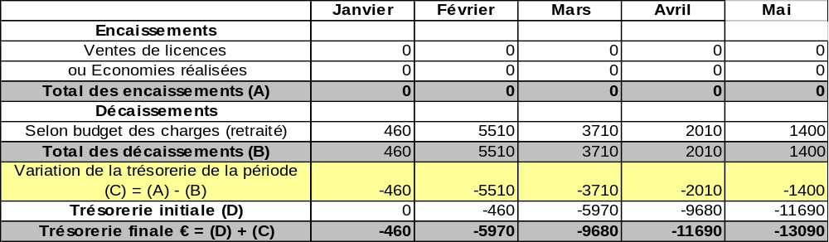
Commentaires de l’exemple :
1) Analyse générale :

Economie réalisée ?

2) Ce découvert est-il normal ? Existe-il réellement ? Que doit-on en déduire ?
- Pour la SA Lines qui développe le logiciel en interne (pour elle-même). Existe-il réellement ? Quelles mesures mesurent peuvent être prises ? (Allocation d’enveloppe)

- Pour une SSII qui développerait le même logiciel pour répondre à une commande d’un client ? Quelles mesurent seront prises ?

- Contrôle du déroulement du projet

Il est important de suivre les étapes de réalisation du projet afin de maîtriser les coûts liés au projet.

Un suivi budgétaire doit être mené afin :
- d’éviter les transferts de charge d’un projet à un autre (dans le but de camoufler les dépassements de coût),
- d’identifier toute nouvelle action issue d’une modification du projet (ou d’un avenant).

Périodiquement, le chef de projet doit fournir un état comprenant :
- Les heures consommées
- Les tâches effectuées,
- Les heures nécessaires pour terminer le projet (ou prévisionnel),
- Le reste à faire.

Les ratios suivants sont calculés :
Avancement horaires = Heures réalisées à l’instant t
Heures prévues au total

Avancement physique = Travail réalisé à l’instant t
Travail total à réaliser

La comparaison de ces 2 ratios permet de déceler une éventuelle tendance au dépassement du budget (si le % d’avancement horaire est > au % d’avancement physique).

Ces 2 indicateurs permettent de réajuster la prévision des heures prévues en fonction du rythme d’avancement, on a normalement :
Heures engagées = Heures totales prévues × % d’avancement physique.
→ Heures totales prévues = Heures engagées / % d’avancement physique.

Exercice :
On effectue un contrôle à 10 mois de réalisation sur le projet décrit ci-dessous.
Ce projet est exécuté avec un enchainement séquentiel des tâches.
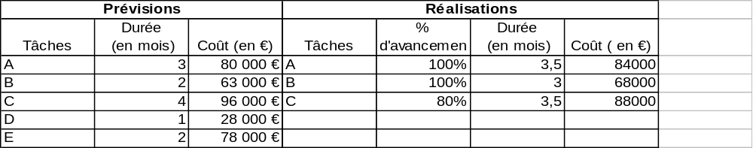
- Quel est le coût réel du projet à l’instant t ?
- Quel est le coût prévu pour le niveau de travail réellement réalisé à l’instant t ?
- Quel est le coût prévu pour le niveau de travail prévu à l’instant t ?
- Quel est l’écart entre le coût réel (1) et le coût prévu (3) ?
- Décomposez l’écart trouvé à la question 4 en 2 sous-écarts : un écart sur coût et un écart sur délais.

Apports théoriques de cet exercice :
- Le coût réel de projet à l’instant t est souvent nommé CRTE (Coût Réel de Travail Effectué) ou coût encouru. C’est le coût réel encouru par l’avancement réel à l’instant t.

- Le coût prévu pour le niveau de travail réellement réalisé à l’instant t est souvent nommé CBTE (Coût Budgété du Travail Effectué).
Budgété = Prévu.
Effectué = Réalisé réellement = réel
C’est donc le coût prévu par le budget pour le degré d’avancement réel à l’instant t.

- Le coût prévu pour le niveau de travail prévu à l’instant t est souvent nommé CBTP (Coût Budgété du Travail Prévu) ou Budget encouru. C’est le coût qui avait été prévu pour l’avancement prévu à l’instant t. C’est le coût prévu dès l’origine.

- L’écart entre le budget (CBTP) et le coût réel (CRTE) est :
- Défavorable si < 0
- Favorable si > à
Il sera décomposé en 2 sous-écarts (point 5)

- Subdivision :
- Ecart de productivité (ou écart de performance) = écart sur coût.
Ecart sur coût = CRTE – CBTE = (1) – (2)
C’est un écart qui s’explique par la variation des consommations physiques de ressources (matières, main d’œuvre) et par la variation du coût des ressources.
Si l’écart sur coût est < 0, il est favorable, c'est-à-dire que les ressources consommées ont couté moins cher que prévu à degré d’avancement égal (le degré d’avancement retenu TE est le niveau réel).

- Ecart sur délais ou écart sur planning.
Ecart sur délais = CBTE – CBTP = (2) – (3)
Si l’écart sur planning est > 0, il est favorable, c'est-à-dire que pour la date t, on a davantage avancé que ce que l’on avait prévu. On est en avance sur les prévisions.

Rappel :
Ecart total = Ecart sur coût + Ecart sur planning.
(3) = (4) + (5)

Cf. Schéma

Chapitre 2 : Sélection d’un projet

Que ce soit pour valider un projet ou choisir un projet parmi d’autres, il est indispensable d’avoir des données fiables, justifiées et réalistes qui permettent de s’interroger sur sa viabilité économique, sa rentabilité, etc.
Différents outils peuvent être utilisés :
- Le compte de résultat prévisionnel qui permet d’analyser la rentabilité et de seuil de rentabilité.
- Le délai de récupération des capitaux investis (DRCI)
- La Valeur actuelle Nette (VAN)
- Le taux interne de rentabilité (TIR)

Tous ces outils sont des arguments tant pour le développeur qui « vend » son idée en interne que pour la SSII qui veut convaincre son client.

Cours : Voir support .ppt
TD n °2

Chapitre 3 : Recherche de financement

Cours : Voir support .ppt
TD n°3 + article Capital 10/2010

